BỘ CÔNG THƯƠNG

**TRƯỜNG** **ĐẠI** **HỌC** **CÔNG** **NGHIỆP TP.HCM**

\

**Khoa Công nghệ Thông tin**

**LẬP TRÌNH WWW JAVA**

**Đề** **tài:** **LAB WEEK 5**

**Sinh viên thực hiện :** Lê Minh Thư

**MSSV :** 21025781

**Lớp :** DHKTPM17A

TP.Hồ Chí Minh, Ngày 15 tháng 12 năm 2024

1. **Mở Đầu**

**Bài thực hành tuần 5** tập trung vào việc phát triển một ứng dụng web với Spring Boot, nhằm quản lý quy trình tuyển dụng. Mục tiêu chính của bài thực hành là thiết kế và triển khai cơ sở dữ liệu, xây dựng các tầng backend bao gồm mô hình dữ liệu (models), kho dữ liệu (repositories), các dịch vụ (services), và các tài nguyên (resources). Bài tập này cũng chú trọng vào việc xây dựng một giao diện người dùng dễ sử dụng, giúp ứng viên tìm kiếm công việc phù hợp và hỗ trợ các công ty trong việc tìm kiếm ứng viên tiềm năng. Hơn nữa, ứng dụng còn có khả năng gửi email mời phỏng vấn và sử dụng phân trang để tối ưu hóa việc hiển thị dữ liệu khi làm việc với danh sách ứng viên hoặc công việc lớn, nâng cao trải nghiệm người dùng.

1. **Phân tích yêu cầu**
2. **Yêu cầu chức năng**

* Chức năng bắt buộc: đăng nhập/đăng xuất
* Company
* Quản lý công việc

Đăng tuyển dụng với các kỹ năng mong muốn

Cập nhật thông tin tuyển dụng

Xem danh sách kỹ năng còn thiếu để tiến hành đăng tin tuyển dụng

Xem danh sách các ứng viên có tìm năng để tiến hành đào tạo

* Candidate:

Xem danh sách và chi tiết các công việc phù hợp với kỹ năng của bản thân

Xem chi tiết công việc

1. **Yêu cầu phi chức năng:**

* Tính bảo mật cao.
* Yêu cầu về lưu trữ: dữ liệu được lưu trữ thông qua MariaDB.
* Tương thích với nhiều hệ điều hành phổ biến như Windows, MacOS, …
* Giao diện người dùng: giao diện ưa nhìn, phân mục chức năng thao tác rõ ràng; người dùng dễ dàng thao tác và sử dụng.
* Độ tin cậy cao, nếu người dùng gặp bất kỳ vấn đề nào cần phải được hỗ trợ ngay để tăng độ tin cậy người dùng.

1. **Kiến trúc**

* Sử dụng Thymeleaf kết hợp Bootstrap để xây dựng giao diện người dùng.
* Sử dụng Business Logic để xử lý nghiệp vụ
* Sử dụng DataAccess kết nối Data JPA với dữ liệu MariaDB

1. **Mô hình cơ sở dữ liệu:**

1. **Yêu cầu của đề tài:**

1. Tạo các enities sao cho khi thực thi sẽ tạo ra các bảng như hình

2. Viết các repositories interface

3. Viết các lớp services

4. Tạo các trang web cho phép công ty đăng tin tuyển người với các skill mong muốn

5. Các ứng viên khi log vào sẽ được gợi ý các công việc có skill phù hợp với mình

6. Giúp các công ty tìm các ứng viên có skill phù hợp rồi gửi mail mời.

7. Đề xuất một số skill mà ứng viên chưa có để học.

8. Một số yều cầu khác

1. **Thực thi**
   1. **Cấu hình**

* 1. **Cấu trúc**

* 1. **Models**

* 1. **Repositories**

* 1. **Services**

* 1. **Resources**

## **3. Thực thi chương trình**

* 1. **Chức năng cho công ty**

### **3.1.1 Trang chủ**

Đường dẫn chính: localhost:8080

* + 1. **Login với Company**

* + 1. **Danh sách công việc đang tuyển của Công Ty**

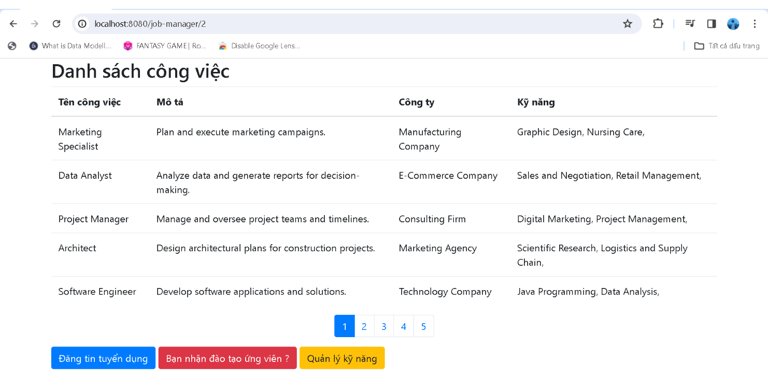

* + 1. **Đăng tuyển thêm công việc**

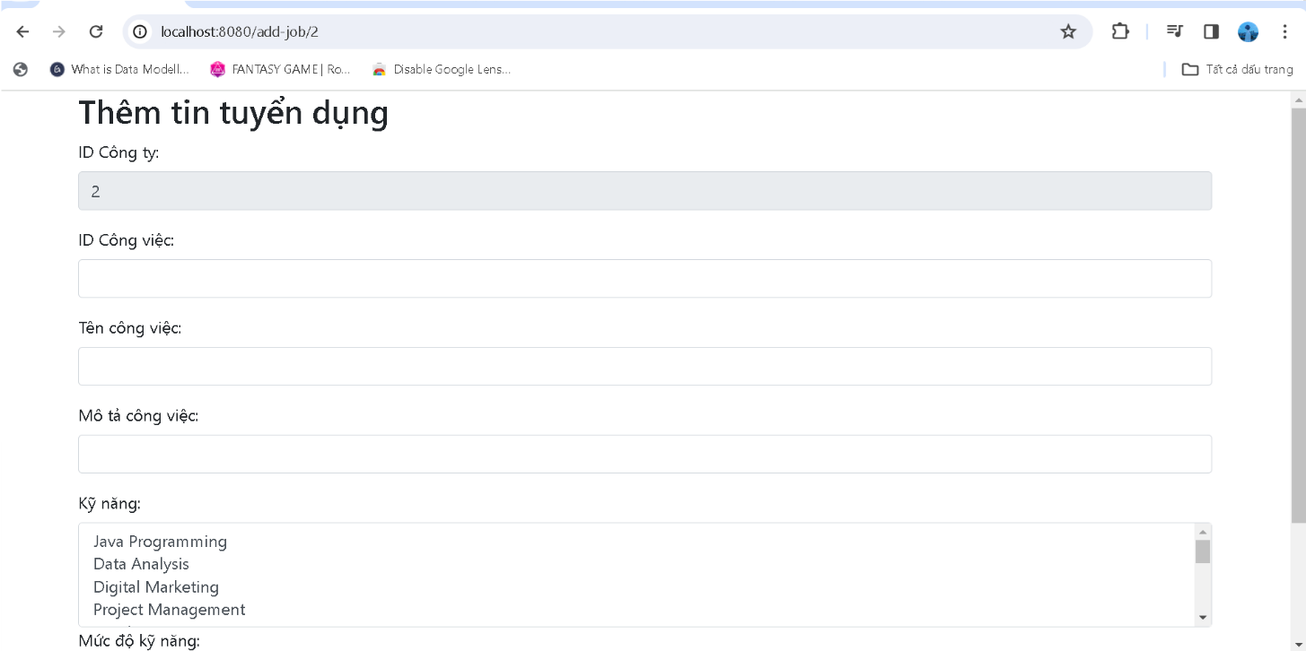

* + 1. **Xem chi tiết công việc và ứng viên phù hợp**

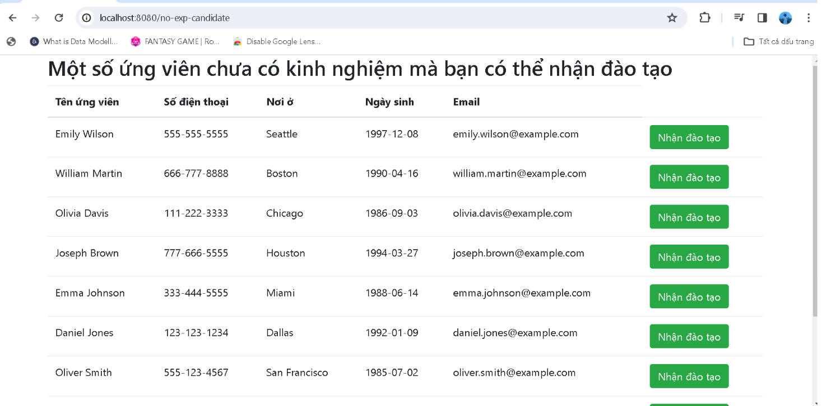

* + 1. **Thêm kỹ năng cần tuyển**

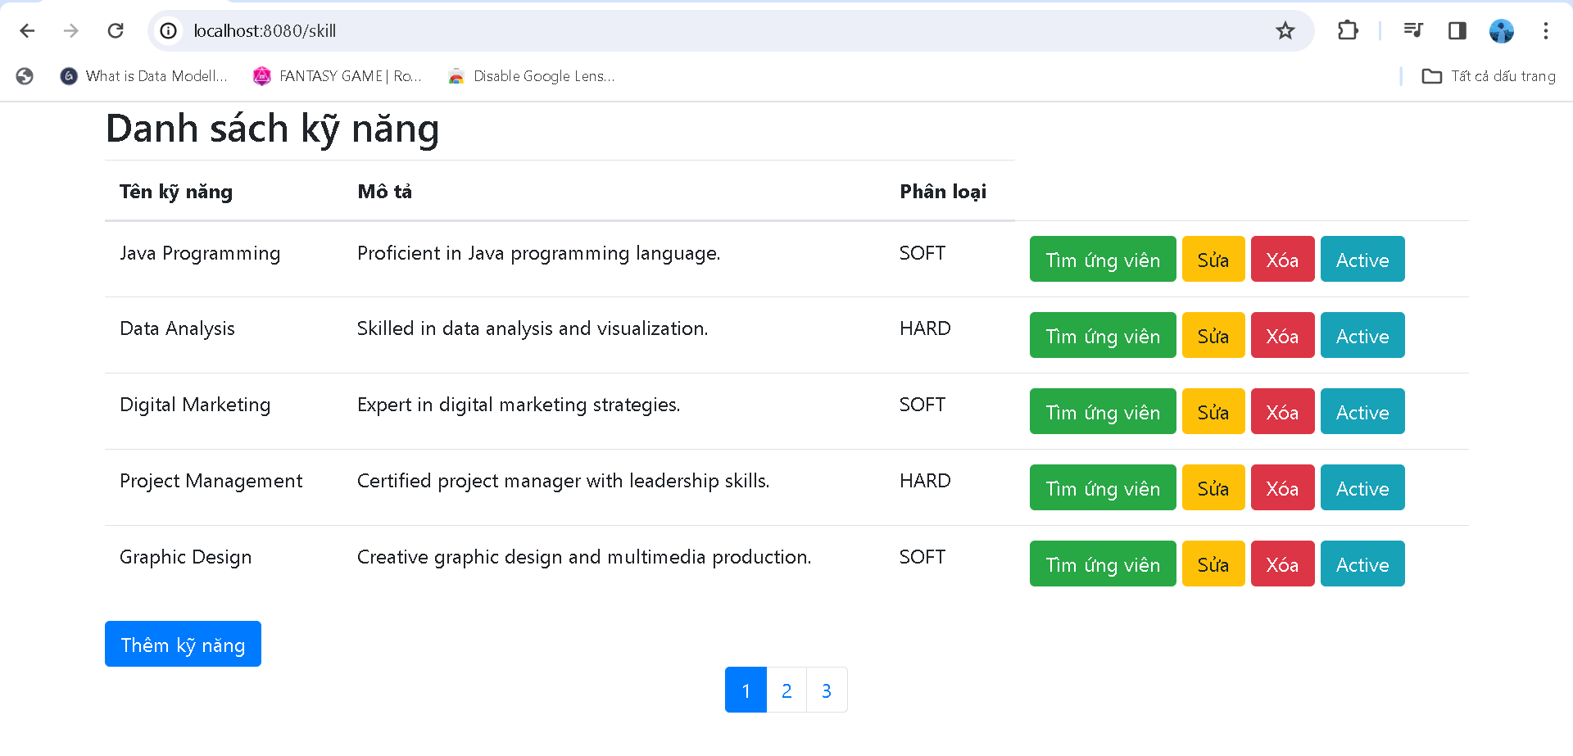

* 1. **Đăng nhập với vai trò là candidate**

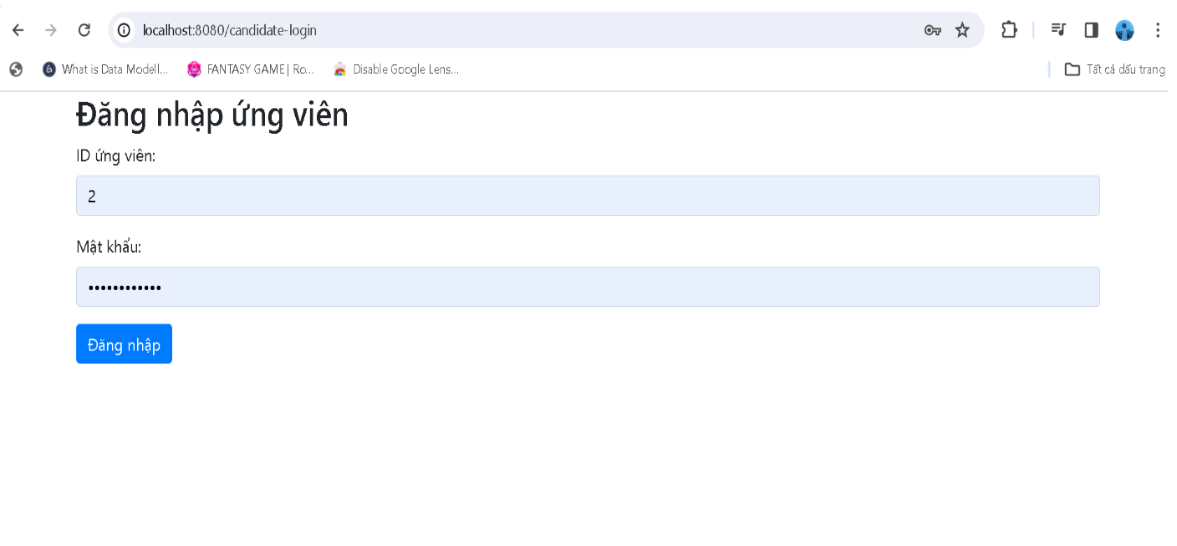

* + 1. **Các công việc dành cho bạn**

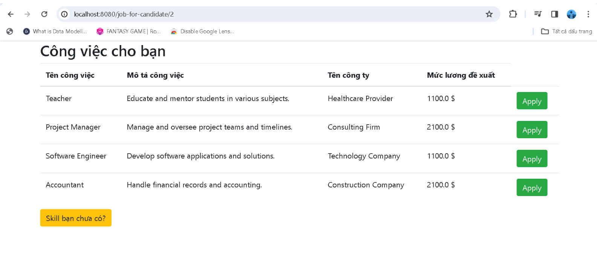

### **Chi tiết công việc**

**4. Ưu điểm**

* Giao diện người dùng được thiết kế trực quan, dễ tiếp cận và thân thiện, giúp người sử dụng dễ dàng làm quen và thao tác.
* Việc truy xuất và tìm kiếm thông tin nhanh chóng, chính xác, giúp tiết kiệm thời gian và nâng cao hiệu quả công việc.
* Các thông tin bài tuyển dụng được trình bày rõ ràng, chi tiết, tạo sự minh bạch và dễ hiểu cho người tìm việc.
* Tính năng tìm kiếm ứng viên theo khu vực được tối ưu hóa, giúp nhà tuyển dụng nhanh chóng xác định ứng viên phù hợp trong phạm vi địa lý mong muốn, giảm thiểu thời gian lọc hồ sơ.

## **5.** **Nhược điểm:**

* Chưa có tính bảo mật cao.
* Một số chức năng chưa hoàn chỉnh, giao diện chưa thu hút người dùng.
* Kiểm thử ứng dụng còn hạn chế.

# **Kết luận:**

Lab này đã cung cấp đầy đủ các thông tin và chức năng thiết yếu, đáp ứng nhu cầu của cả công ty và ứng viên. Tuy nhiên, vẫn tồn tại một số hạn chế về cấu trúc dữ liệu và bảo mật thông tin. Những yếu tố này cần được cải tiến và tối ưu hóa để hệ thống có thể hoạt động một cách hiệu quả và đáng tin cậy, đồng thời mang lại trải nghiệm tốt nhất cho người dùng.